# Agenda och mötesprotokoll styrgrupp digitalisering/förvaltning SÄF

**Datum:** 2025-01-30

**Plats**: Haninge (hybrid)

**Närvarande:** Linda Fällgren, Maria Porshage, Anna Sörman, Sofie Stener, Linda Romlin, Anna Wörnert, Emma Norman och Per Carlsson

**Frånvarande:** Marie Ivarsson, Ann-Sofie Källman, Gustav Genberg

## Agenda

1. Statusuppdatering
2. Status för objektet
3. Beslutspunkt: Kuben ​
4. Beslutspunkt: Netklient
5. Information: Appvafederation
6. Information: Uppstart objektplan 2025-2027
7. Information: Riskanalys objektplan
8. Information: Sammanställning och lärdomar retro
9. Övrigt

# Statusrapportering

Förslag till nytt rapporteringsupplägg där fokus läggs på rödmarkerade aktiviteter och hinder som kräver åtgärd av styrgruppen. Gulmarkerade aktiviteter avser avvikelser som hanteras i ordinarie drift och grönmarkerade löper enligt plan och behöver inte kommenteras.

Vidare redovisas samtliga aktiviteter per kvartal som de löper.

Per Carlsson, utvecklingsledare med inriktning digitalisering, redogjorde för aktiviteten avancerade trygghetslarm inom särskilt boende för äldre där risk för försening föreligger med anledning av byte av nätverksleverantör samt resursbrist hos IT-enheten. IT-enheten är medveten om projektets behov av prioritering men i nuläget saknas information om vägen framåt. Resursbehovet har eskalerats till Linda Fällgren, verksamhetsområdeschef äldreomsorg, och Lotta Wigen, förvaltningsdirektör, för eventuell diskussion med Sara Vikslund, tillträdande IT-chef.

Sofie Stener, stabschef, efterfrågade en plan B exempelvis om det skulle vara möjligt med ett delvis införande.

Per Carlsson tar frågan vidare till projektgruppen.

# Status för objektet

Emma Norman, objektledare, efterfrågade om intresse finns av att status för objektet fortsatt redovisas löpande i styrgruppen.

Styrgruppen var enhällig om att intresset kvarstår.

Emma Norman redovisade att allt i nuläget ligger i fas men att resurstillgången behöver bevakas i och med hög belastning.

# Beslutspunkt – Kuben

Per Carlssonbeskrev kort Kuben, ett webbaserat system för mer träffsäkra bedömningar av insatsbehov. Eftersom nya fakta tillkommit ändrades denna beslutspunkt till ett inriktningsbeslut om att göra en mer kvalitativ förstudie att redovisa vid nästa styrgrupp. Dels kommer en omvärldsbevakning att genomföras med Karlstad kommun dels har Kuben visat sig ha flera funktioner som kan vara av intresse inom verksamhetsområdet äldreomsorg.

**Beslut:** ja

Anna Sörman, verksamhetsområdeschef funktionshindersomsorg,undrade om annan myndighetsutövning, utöver äldreomsorg, finns i Kuben.

Emma Norman berättade att en visning begärts av leverantören i följande vecka.

Sofie Stenerbegärde att en breddad förstudie genomförs och att Klara Eck, utvecklingssamordnare individ- och familjeomsorg, och Josefin Castillo, utvecklingssamordnare funktionshinderomsorg, bjuds in till visningen.

Emma Norman kontaktar Klara och Josefin.

# Beslutspunkt – Netklient

Anneli Lindqvist, verksamhetsutvecklare individ- och familjeomsorg**,** föredrog beslutspunkten om Netklient. Netklient är ett IT-stöd för handläggning inom individ- och familjeomsorg, området Vuxen. Stödet utgörs bl.a. av intervjumetoder, uppföljning och statistik.

Sofie Stener efterfrågade att all utveckling ska ingå i en upphandling och det ska undersökas om det finns förhandlingsutrymme avseende kostnaden genom att omvärldsbevaka.

**Beslut:** ja men med förbehållet att en omvärldsbevakning görs utifrån prisjämförelse.

Linda Romlin och staben tar frågan vidare.

# Information – Appvafederation

Anna Wörnert, objektledare på IT-enheten,presenterade förslag på lösning för att komma vidare avseende de medarbetare som inte accepterar att använda sitt personliga Bank-ID för inloggning. Förslaget innebär att optimera Yubikey som är en befintlig lösning i kommunen. Lösningen kommer att finnas på plats i mars.

# Information – Uppstart objektplan 25 - 27

Emma Normanredovisadedenövergripande plan för Q1 som är framtagen och där nyttokalkyler är inplanerade. Estimat avseende behov av IT-resurser har påbörjats. Vidare kommer ett nytt mötesforum att etableras för verksamhetsnära planering. Detta forum kallas Digitaliseringsforum och finns för respektive verksamhetsområde. Syftet är att skapa en gemensam bild kring pågående digitala aktiviteter inom respektive verksamhetsområde för att nå en gemensam styrning samt fånga upp risker, hinder, nyttor och fördela arbetsuppgifter. I de första mötena ingår utvecklingssamordnare, objektledare, systemförvaltare och utvecklingsledare digitalisering. Denna konstellation kan komma att förändras.

# Information – Riskanalys objektplan

Per Carlssonredogjorde för att riskanalys för genomförande av den beslutade objektplanen har gjorts tillsammans med utvecklingssamordnarna. Riskanalysen finns tillgänglig i teamsgruppen. Synpunkter från styrgruppen efterfrågades och kan skickas till Per Carlsson.

Anna Sörman önskade att förkortningar på namn och funktioner skrivs ut i klartext.

Per Carlsson ordnar det.

Sofie Stenerkommenterade, med anledning av risk kopplad till informationssäkerhetsansvar, att rätt resurser behöver vara delaktiga i arbetet från oss. Mikael Stjernqvist och Marianne Zetherlund kopplas ihop då de har ett delat ansvar för området.

Linda Romlin informerade om att möte avseende cybersäkerhet hålls vecka 6 där samtliga ansvariga träffas.

# Information – Retrospektiv 2024

Linda Romlinpresenterade de framgångsfaktorer som identifierats utifrån retrospektiv gällande 2024 års arbete med digitalisering.

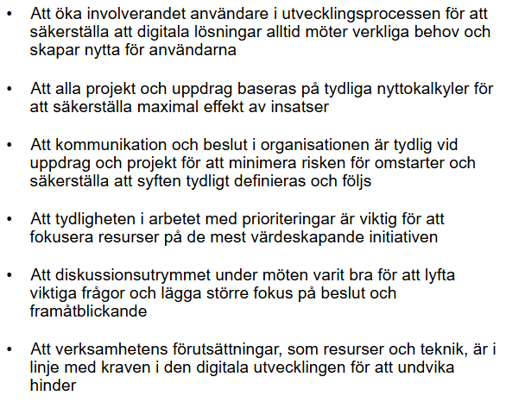

1. **Övrigt**

Sofie Stener berättade att sbf:s upphandling av verksamhetssystem har stoppats vilket öppnar upp för säf att inkomma med behov avseende handläggningssystem för BAB att ingå som option i kommande upphandling för bygglovshantering.

Enheten fick i uppdrag att utreda verksamhetens behov inklusive e-tjänst.

Per Carlssoninformerar Rebecca Karlsson, enhetschef inom bostadsanpassningsbidragshandläggning, om det nya läget.

Tack för idag!